KHẢO SÁT THỰC TRẠNG ĐỀ TÀI

1. Phạm vi và mục tiêu bàn giao
Theo phân công nhóm, Người 1 phụ trách khảo sát và chuẩn bị dữ liệu trước khi Người 2 triển khai Random Forest bằng scikit-learn và Người 3 triển khai Random Forest bằng Spark MLlib. Hai hướng triển khai phải sử dụng cùng đặc trưng và cùng cách chia dữ liệu để Người 4 có thể so sánh công bằng.
Yêu cầu Người 1 | Kết quả | Ghi chú
Xác định bài toán và target | Đã thực hiện | Hồi quy, target = power_output
Thống kê dữ liệu, missing, duplicate, phân bố target | Đã thực hiện | Có bảng thống kê và biểu đồ
Chốt danh sách đặc trưng chung | Đã thực hiện | 13 feature dùng cho mô hình; record_id không đưa vào feature
Chia Train/Validation/Test 70/15/15, seed 42 | Đã thực hiện | 131,546 / 28,188 / 28,189 bản ghi
Quy tắc xử lý dữ liệu học từ Train | Đã thực hiện | StandardScaler + OneHotEncoder; chỉ fit trên Train
Bàn giao record_id của ba tập | Cần xuất kèm | train_record_ids.csv, validation_record_ids.csv, test_record_ids.csv
Lưu ý theo quy ước chung của nhóm: các CSV dữ liệu được dùng để phối hợp nội bộ, không đưa CSV dữ liệu vào bộ nộp chính thức nếu đề yêu cầu “không đưa CSV dữ liệu vào file nộp”.

2. Mô tả dataset và bài toán
Theo mô tả đi kèm dataset, dữ liệu ghi nhận thông tin vận hành của các tuabin gió tại nhiều khu vực trong khoảng ba năm. Mỗi dòng là một lần đo vận hành; biến mục tiêu power_output biểu thị lượng điện năng sinh ra trong chu kỳ đo. Bài toán được xác định là hồi quy (Regression).
Thông tin | Giá trị
Số bản ghi | 187,923
Số cột ban đầu | 15
Target | power_output
Missing values | 0
Duplicate rows | 0
power_output = 0 | 51,651
Tỷ lệ power_output = 0 | 27.49%

2.1. Các cột dữ liệu
Nhóm | Cột | Vai trò
Nhận diện | record_id | Mã bản ghi; dùng nhận diện/chia dữ liệu, không dùng làm feature
Phân loại | region, turbine_id, maintenance_status, technician_note | Categorical feature
Số | wind_speed, wind_direction, air_density, temperature, blade_angle, rotor_speed, generator_efficiency, altitude, humidity | Numeric feature
Mục tiêu | power_output | Biến cần dự đoán

2.2. Từ dataset gốc đến wind_turbine_cleaned.csv
File gốc 7_wind_turbine_performance.csv là dữ liệu đầu vào ban đầu của nhóm. Mục tiêu của bước làm sạch không phải là cố gắng xóa càng nhiều dữ liệu càng tốt, mà là kiểm tra xem dữ liệu có lỗi, thiếu, trùng, ngoài miền hợp lý hoặc có các giá trị bất thường cần xử lý hay không. Chỉ những thay đổi có cơ sở mới được áp dụng để tránh làm mất thông tin vận hành thật của tuabin.

2.2.1. Dataset ban đầu
Dataset ban đầu có 187,923 bản ghi và 15 cột. Mỗi dòng là một lần đo vận hành; power_output là biến mục tiêu. Dataset gồm 9 biến số dùng làm đặc trưng, 4 biến phân loại, record_id để nhận diện bản ghi và power_output để dự đoán. Ở thời điểm bắt đầu, chưa giả định dữ liệu đã sạch; vì vậy toàn bộ các kiểm tra chất lượng được thực hiện trước khi tạo file clean.
Đặc điểm | 7_wind_turbine_performance.csv | wind_turbine_cleaned.csv | Thay đổi thực tế
Số bản ghi | 187,923 | 187,923 | Không xóa dòng
Số cột | 15 | 15 | Giữ nguyên schema gốc
record_id | Có | Có | Giữ để nhận diện/chia dữ liệu; chỉ loại khỏi X ở bước mô hình
Giá trị số/categorical | Giá trị gốc | Giữ nguyên các giá trị hợp lệ | Không ép sửa khi không có bằng chứng dữ liệu sai
Scale / One-Hot | Chưa | Chưa | Không thuộc bước clean; chỉ thực hiện sau khi chia Train/Val/Test

2.2.2. Quy trình làm sạch và lý do
Kiểm tra | Kết quả trên file gốc | Quyết định khi tạo file clean | Tại sao làm như vậy
Missing value | 0 giá trị thiếu | Không impute, không xóa dòng | Không nên thay thế hoặc loại dữ liệu khi không có missing; làm vậy chỉ tạo thay đổi không cần thiết.
Duplicate | 0 dòng trùng hoàn toàn | Không drop duplicate | Không có bản ghi trùng để loại bỏ.
Miền giá trị | Không phát hiện vi phạm ở các kiểm tra chính: wind_speed ≥ 0; wind_direction ∈ [0,360]; efficiency ∈ [0,1]; humidity ∈ [0,100]; power_output ≥ 0 | Giữ nguyên | Các giá trị nằm trong miền kiểm tra hợp lý nên không có cơ sở để chỉnh sửa hoặc xóa.
Categorical | region: 4; turbine_id: 60; maintenance_status: 3; technician_note: 4 | Giữ nguyên các nhóm quan sát được | Các nhóm categorical dùng được cho bước mã hóa sau này; không phát hiện nhu cầu gộp/xóa ở bước clean.
power_output = 0 | 51,651 dòng (27.49%) | Giữ lại | Tỷ lệ bằng 0 giảm rõ khi wind_speed tăng (khoảng 50% ở vùng gió thấp xuống 1.46% ở 20–25 m/s), cho thấy đây là pattern có ý nghĩa chứ không phải lỗi ngẫu nhiên.
Outlier power_output | 1,635 dòng trên ngưỡng IQR 87.20 (0.87%) | Giữ lại | Nhóm này chủ yếu đi cùng gió mạnh; wind_speed trung bình 23.63 m/s, median 24.02 m/s. Đây là giá trị hiếm nhưng có cơ sở vận hành.
Cột tạm phân tích | wind_speed_group được tạo trong lúc khảo sát | Xóa cột tạm trước khi lưu | Cột này chỉ phục vụ phân nhóm để kiểm tra power_output = 0, không thuộc 15 cột gốc.

2.2.3. Kết quả sau làm sạch
Sau các kiểm tra trên, không có bản ghi gốc nào bị loại và không có giá trị hợp lệ nào bị chỉnh sửa cưỡng ép. File wind_turbine_cleaned.csv vì vậy vẫn có 187,923 dòng × 15 cột như file gốc. Điểm khác biệt quan trọng là dữ liệu đã được kiểm chứng về missing, duplicate, phạm vi giá trị, giá trị 0 của target và outlier; cột tạm wind_speed_group dùng trong phân tích đã được loại bỏ trước khi lưu.
Quy trình tổng quát: 7_wind_turbine_performance.csv → kiểm tra cấu trúc / missing / duplicate / miền giá trị → xác minh power_output = 0 và outlier → giữ các giá trị hợp lý, loại cột tạm phân tích → wind_turbine_cleaned.csv
Lưu ý: “cleaned” ở đây nghĩa là dataset đã được kiểm tra và xác nhận đủ sạch để dùng làm nguồn chuẩn cho các bước tiếp theo. File clean chưa phải dữ liệu đã tiền xử lý cho mô hình: record_id vẫn được giữ, các cột categorical vẫn ở dạng chữ, các biến số chưa StandardScaler và chưa One-Hot Encoding. Scaling/encoding chỉ được fit trên Train sau khi chia dữ liệu để tránh data leakage.

3. Kiểm tra chất lượng và làm sạch dữ liệu

3.1. Missing, duplicate và phạm vi giá trị
Kết quả kiểm tra cho thấy dataset không có giá trị thiếu và không có dòng trùng hoàn toàn. Các kiểm tra phạm vi vật lý cơ bản cũng không phát hiện giá trị vô lý: wind_speed không âm; wind_direction nằm trong [0, 360]; air_density dương; generator_efficiency nằm trong [0, 1]; humidity nằm trong [0, 100]; power_output không âm.
Categorical | Số giá trị khác nhau | Nhận xét
region | 4 | 4 khu vực; phân bố tương đối cân bằng
turbine_id | 60 | 60 tuabin
maintenance_status | 3 | 3 trạng thái
technician_note | 4 | 4 loại ghi chú

3.2. Phân tích power_output = 0
Có 51,651 bản ghi power_output = 0, chiếm 27.49% tổng dữ liệu. Do tỷ lệ lớn, không thể xem toàn bộ các giá trị 0 là lỗi và xóa trực tiếp. Phân tích theo tốc độ gió cho thấy tỷ lệ power_output = 0 giảm rõ rệt khi wind_speed tăng, thể hiện một pattern có ý nghĩa trong dữ liệu.
Nhóm wind_speed (m/s) | Số bản ghi | Tỷ lệ power_output = 0
(0, 3] | 8,100 | 50.74%
(3, 5] | 16,441 | 49.57%
(5, 10] | 41,015 | 46.73%
(10, 15] | 40,586 | 34.23%
(15, 20] | 40,899 | 14.03%
(20, 25] | 40,882 | 1.46%
Kết luận: giữ lại các bản ghi power_output = 0 vì chúng có quan hệ với điều kiện gió và là một phần của phân bố thực tế trong dataset.

3.3. Kiểm tra outlier
IQR được dùng để rà soát outlier trên các biến số. Các biến số đầu vào không có outlier theo ngưỡng IQR. Riêng power_output có 1,635 bản ghi vượt ngưỡng 87.20, tương đương 0.87%. Nhóm này có wind_speed trung bình 23.63 m/s và median 24.02 m/s, cho thấy phần lớn xuất hiện khi gió mạnh. Vì vậy các giá trị công suất cao được xem là hiếm nhưng hợp lý và được giữ lại.

4. Thống kê mô tả
Bảng dưới đây tóm tắt thống kê các biến số chính. Để giữ bố cục dễ đọc, các chỉ số được tách thành hai bảng.
Biến | Mean | Std | Min | Max
wind_speed | 13.4977 | 6.6428 | 2.0001 | 24.9999
wind_direction | 180.1627 | 103.7436 | 0.0002 | 359.9994
air_density | 1.2000 | 0.0577 | 1.1000 | 1.3000
temperature | 17.5387 | 13.0037 | -5.0000 | 39.9997
blade_angle | 14.9929 | 8.6596 | 0.0000 | 29.9999
rotor_speed | 14.9850 | 5.7682 | 5.0001 | 24.9998
generator_efficiency | 0.9149 | 0.0375 | 0.8500 | 0.9800
altitude | 749.6035 | 432.3915 | 0.0077 | 1499.9988
humidity | 57.5142 | 21.6397 | 20.0006 | 94.9994
power_output | 21.3071 | 22.3142 | 0.0000 | 136.8015

4.1. Phân vị và số lượng bản ghi
Biến | 25% | 50% (Median) | 75% | Count
wind_speed | 7.7326 | 13.4911 | 19.2490 | 187,923
wind_direction | 90.5336 | 180.2969 | 269.8131 | 187,923
air_density | 1.1502 | 1.1998 | 1.2500 | 187,923
temperature | 6.2527 | 17.5809 | 28.7983 | 187,923
blade_angle | 7.4899 | 14.9764 | 22.4940 | 187,923
rotor_speed | 9.9870 | 14.9658 | 19.9725 | 187,923
generator_efficiency | 0.8825 | 0.9149 | 0.9473 | 187,923
altitude | 375.5401 | 750.0278 | 1123.0943 | 187,923
humidity | 38.8133 | 57.5198 | 76.2367 | 187,923
power_output | 0.0000 | 15.4225 | 34.8813 | 187,923

5. Biểu đồ khảo sát dữ liệu
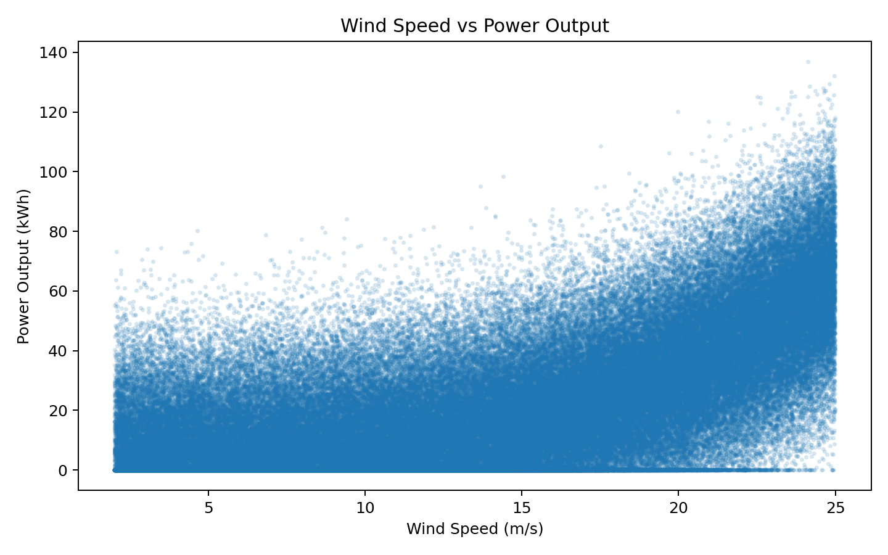
Hình 1. Wind Speed vs Power Output
Nhận xét: khi wind_speed tăng, miền giá trị power_output có xu hướng mở rộng lên mức cao hơn. Điều này phù hợp với kết quả tương quan, trong đó wind_speed là biến số có tương quan tuyến tính mạnh nhất với target trên tập Train (r ≈ 0.638).
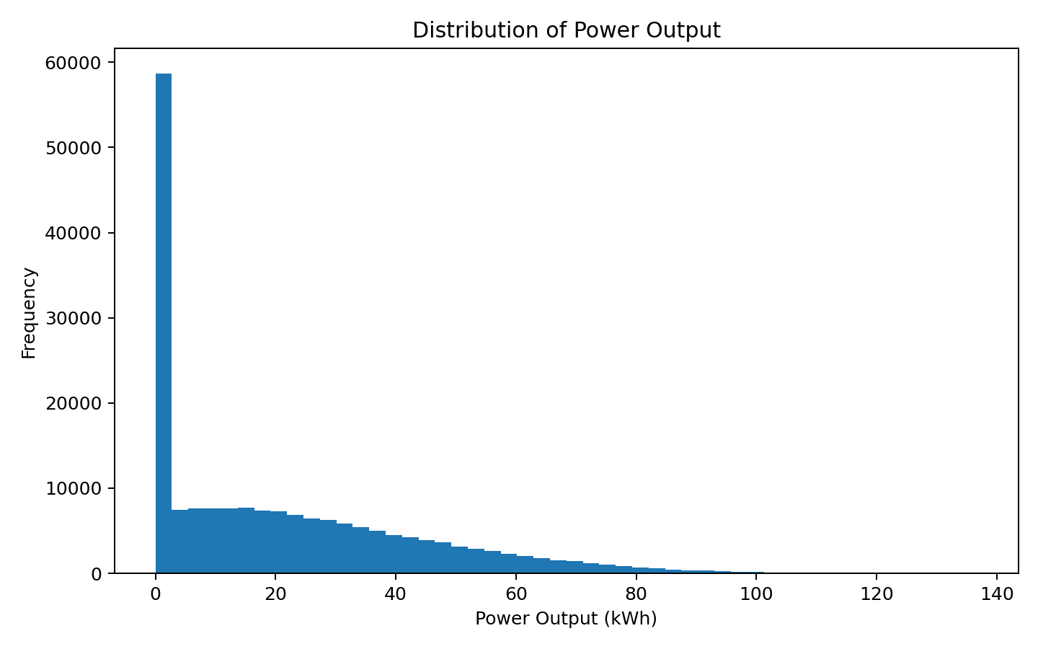
Hình 2. Phân bố Power Output
Nhận xét: phân bố power_output lệch phải và có khối lượng lớn tại giá trị 0. Đây là lý do cần giữ các bản ghi bằng 0 và đánh giá mô hình trên toàn bộ phân bố thay vì xóa chúng.
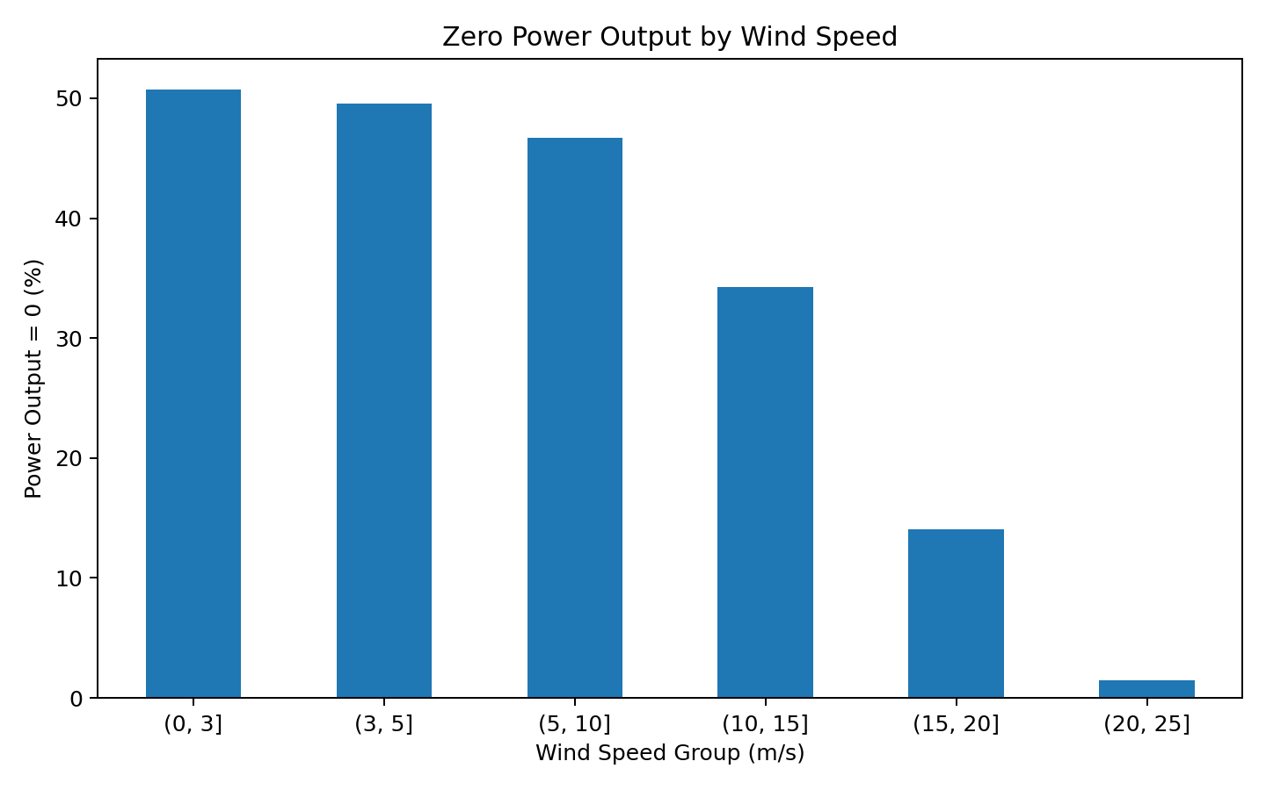
Hình 3. Tỷ lệ Power Output = 0 theo nhóm tốc độ gió
Nhận xét: tỷ lệ power_output = 0 giảm từ khoảng 50% ở vùng gió thấp xuống khoảng 1.46% ở nhóm 20–25 m/s, củng cố quyết định giữ các bản ghi bằng 0.
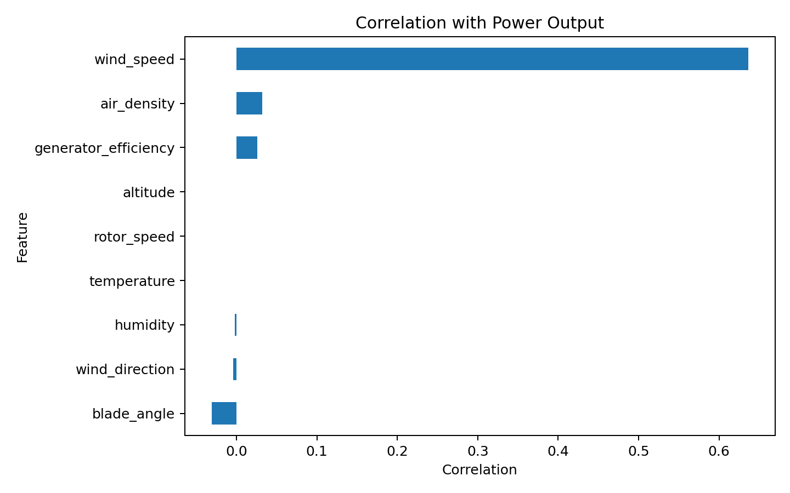
Hình 4. Tương quan các biến số với Power Output
Nhận xét: wind_speed nổi bật với tương quan khoảng 0.638 trên tập Train; các biến số còn lại có tương quan tuyến tính thấp. Correlation thấp không đồng nghĩa feature vô dụng đối với Random Forest, nên chưa loại các biến chỉ dựa trên hệ số tương quan.

6. Chọn đặc trưng
Bộ feature chung được chốt để Người 2 và Người 3 sử dụng gồm 13 feature: 9 numeric và 4 categorical. Việc giữ cùng bộ feature là điều kiện quan trọng để so sánh hai cách triển khai Random Forest.
Nhóm | Feature | Xử lý
Numeric | wind_speed, wind_direction, air_density, temperature, blade_angle, rotor_speed, generator_efficiency, altitude, humidity | StandardScaler
Categorical | region, turbine_id, maintenance_status, technician_note | OneHotEncoder(handle_unknown="ignore")
Không dùng làm feature | record_id | Chỉ dùng nhận diện và bảo đảm cùng tập chia
Target | power_output | Biến dự đoán; không nằm trong X

6.1. Giải thích các cột cần lưu ý
- record_id: bỏ khỏi feature vì chỉ là mã nhận diện. Tuy nhiên phải giữ để Người 2 và Người 3 dùng cùng Train/Validation/Test và để đối chiếu dự đoán trên tập Test.
- turbine_id: giữ dưới dạng categorical; các tuabin khác nhau có thể mang thông tin vận hành khác nhau. Dataset có 60 turbine_id.
- technician_note: giữ dưới dạng categorical để mô hình có khả năng khai thác thông tin liên quan trạng thái/ghi chú vận hành. Dataset có 4 giá trị.
- Các biến có correlation thấp vẫn được giữ vì Random Forest có thể học quan hệ phi tuyến và tương tác giữa nhiều feature.

7. Chia Train / Validation / Test
Dữ liệu được chia 70% Train, 15% Validation và 15% Test với random_state = 42. Vì power_output = 0 chiếm tỷ lệ lớn, một nhãn phụ zero_flag = (power_output == 0) được dùng cho stratify để giữ tỷ lệ bản ghi bằng 0 gần như giống nhau ở ba tập.
Tập | Số dòng | Tỷ lệ | power_output = 0
Train | 131,546 | 70% | 27.49%
Validation | 28,188 | 15% | 27.48%
Test | 28,189 | 15% | 27.49%

7.1. Bàn giao record_id
Để bảo đảm Người 2 (scikit-learn) và Người 3 (Spark MLlib) chạy trên đúng cùng các bản ghi, cần xuất riêng ba file ID sau từ index của X_train, X_val và X_test:
- train_record_ids.csv - 131,546 record_id
- validation_record_ids.csv - 28,188 record_id
- test_record_ids.csv - 28,189 record_id
Ba tập ID phải không giao nhau. Khi triển khai Spark, Người 3 đọc CSV gốc và lọc theo đúng các record_id này trước khi dựng pipeline.

8. Tiền xử lý dữ liệu
Tiền xử lý được thiết kế bằng ColumnTransformer. Quy tắc quan trọng là chỉ fit các bước học tham số trên Train; Validation và Test chỉ được transform. Cách làm này tránh data leakage.
Nhóm feature | Phương pháp | Quy tắc
9 numeric | StandardScaler | fit trên Train, transform Val/Test
4 categorical | OneHotEncoder(handle_unknown="ignore") | fit category trên Train, transform Val/Test
Missing value | Không thực hiện imputation | Dataset hiện tại có 0 missing value
Sau preprocessing, 13 feature gốc trở thành 80 feature. Kiểm tra đầu ra cho thấy cả Train, Validation và Test đều không có NaN hoặc Inf.
Tập | Shape sau preprocessing | NaN | Inf
Train | (131546, 80) | 0 | 0
Validation | (28188, 80) | 0 | 0
Test | (28189, 80) | 0 | 0

9. Sản phẩm bàn giao
Bộ bàn giao nội bộ cho Người 2 và Người 3 nên gồm các tệp sau. Các CSV dữ liệu dùng để phối hợp nội bộ; bộ nộp chính thức cần tuân thủ quy định không đưa CSV dữ liệu nếu giảng viên yêu cầu.
Tệp | Mục đích | Mức độ cần thiết
BigdataDoAn.ipynb | Toàn bộ code khảo sát, cleaning, split, preprocessing và EDA | Bắt buộc
wind_turbine_cleaned.csv | Dataset đã kiểm tra/làm sạch cơ bản | Nội bộ
train.csv / validation.csv / test.csv | Các tập dữ liệu sau split, chưa encode | Nội bộ
train_record_ids.csv / validation_record_ids.csv / test_record_ids.csv | Đảm bảo Người 2 và 3 dùng đúng cùng bản ghi | Bắt buộc nội bộ
preprocessor.pkl | Preprocessor sklearn đã fit trên Train | Bắt buộc cho hướng sklearn; tham khảo cho Spark
feature_names_after_preprocessing.csv | Danh sách 80 feature sau preprocessing | Nên có
dataset_summary.csv | Bảng tổng quan dataset | Nên có
numeric_summary.csv | Thống kê mô tả biến số | Nên có
4 ảnh biểu đồ PNG | Minh họa EDA và lý do quyết định cleaning/feature | Nên có
Báo cáo Word này | Giải thích dữ liệu, feature, split và preprocessing | Bắt buộc

10. Hướng dẫn cho Người 2 và Người 3

10.1. Người 2 - scikit-learn
- Dùng cùng record_id, cùng 13 feature và cùng target power_output.
- Chỉ fit preprocessing trên Train. Có thể dùng preprocessor.pkl đã bàn giao để bảo đảm nhất quán.
- Cấu hình Random Forest ban đầu theo phân công: n_estimators = 50, max_depth = 8, random_state = 42.
- Chọn cấu hình bằng Validation; chỉ đánh giá cuối cùng trên Test bằng MAE, RMSE, R².

10.2. Người 3 - Spark MLlib
- Đọc CSV gốc bằng PySpark và lọc đúng train_record_ids / validation_record_ids / test_record_ids.
- Dùng cùng 13 feature và cùng target power_output.
- Tạo pipeline Spark tương đương; các bước học dữ liệu chỉ fit trên Train.
- Cấu hình ban đầu: numTrees = 50, maxDepth = 8, seed = 42.
- Đánh giá Validation/Test bằng cùng MAE, RMSE, R² để Người 4 có thể so sánh.

11. Mã lệnh cốt lõi để tái lập bàn giao

11.1. Chia dữ liệu 70/15/15
from sklearn.model_selection import train_test_split
X = df.drop(columns=["record_id", "power_output"])
y = df["power_output"]
zero_flag = (y == 0).astype(int)
X_train, X_temp, y_train, y_temp, flag_train, flag_temp = train_test_split(
X, y, zero_flag,
test_size=0.30,
random_state=42,
stratify=zero_flag
)
X_val, X_test, y_val, y_test = train_test_split(
X_temp, y_temp,
test_size=0.50,
random_state=42,
stratify=flag_temp
)

11.2. Xuất record_id của ba tập
train_ids = df.loc[X_train.index, ["record_id"]]
val_ids = df.loc[X_val.index, ["record_id"]]
test_ids = df.loc[X_test.index, ["record_id"]]
train_ids.to_csv("train_record_ids.csv", index=False)
val_ids.to_csv("validation_record_ids.csv", index=False)
test_ids.to_csv("test_record_ids.csv", index=False)

11.3. Preprocessing
from sklearn.compose import ColumnTransformer
from sklearn.preprocessing import StandardScaler, OneHotEncoder
numeric_features = [
"wind_speed", "wind_direction", "air_density", "temperature",
"blade_angle", "rotor_speed", "generator_efficiency",
"altitude", "humidity"
]
categorical_features = [
"region", "turbine_id", "maintenance_status", "technician_note"
]
preprocessor = ColumnTransformer([
("num", StandardScaler(), numeric_features),
("cat", OneHotEncoder(handle_unknown="ignore"), categorical_features)
])
X_train_processed = preprocessor.fit_transform(X_train)
X_val_processed = preprocessor.transform(X_val)
X_test_processed = preprocessor.transform(X_test)

12. Kết luận bàn giao
Dataset 7_wind_turbine_performance đã được khảo sát và kiểm tra chất lượng: không có missing, không có duplicate và không phát hiện giá trị ngoài phạm vi cơ bản. Các bản ghi power_output = 0 và các giá trị công suất cao theo IQR được giữ lại vì có cơ sở dữ liệu hợp lý. Bộ feature chung gồm 13 biến; record_id không dùng làm feature nhưng phải được giữ để đảm bảo hai hướng triển khai sử dụng cùng các bản ghi. Dữ liệu đã được chia 70/15/15 với seed 42, và pipeline preprocessing được fit chỉ trên Train, tạo ra 80 feature không có NaN/Inf. Phần chuẩn bị dữ liệu vì vậy đã sẵn sàng để bàn giao cho Người 2 và Người 3 triển khai mô hình.
Việc còn phải xác nhận trước khi bàn giao thực tế: ba file train_record_ids.csv, validation_record_ids.csv và test_record_ids.csv đã được xuất vào thư mục dùng chung. Nếu chưa có, chạy đoạn mã ở Mục 11.2.

